**Eidesstattliche Erklärung:**

**Projektantrag:**



**Projektteam:**

Julian Rampala – Projektleiter

Markus Mayer – Projektmitarbeiter Christoph Oprawill - Projektmitarbeiter



**Auftraggaber:**

Schulzentrum HTL HAK Ungargasse 1030 Wien Ungargasse 69



**Unser Motto:**

„Wir probieren das, was andere niemals versuchen würden.“

**Projektstrukturplan:**



**Problem- und Zielstellung:**

Die klassische Computermaus, dessen erster Prototyp im Jahre 1963 von Douglas Carl Engelbart erfunden und 1973 vom XEROX Palo Alto Research Center kommerziell angeboten wurde, hat sich (vorallem durch Apple) in den letzten Jahrzehnten als geeignetste Steuerung eines Personal Computers etabliert. Ihr heute üblicher Aufbau, mit einem, auf die Hand angepasstem Gehäuse, sowie 2 Tasten (optional mehr) für den Zeige- und den Mittelfinger sind so ergonomisch wie noch nie zuvor. Bei der Tastatur liegt ein ähnliches Szenario vor: Ihr Design wurde von der klassichen Schreibmaschine übernommen, welche 1868 von Christopher Latham Sholes erstmals mit einer QWERTY-Belegung entwickelt und ab 1874 in dieser Form von der Firma Remington verkauft wurde. Diese Belegung hat sich auch auf dem Computer etabliert und ihre Form wird stets ergonomischer gestaltet.

Obwohl diese Formgestaltung für den Großteil der Menschheit leicht zu benutzen ist, gibt es dennoch gewisse Randgruppen, welche durch körperliche Einschränkungen eine Computermaus nicht verwenden können. Für diese Gruppe gibt es seit einiger Zeit die Möglichkeit einen Computer mithilfe der Stimme zu steuern. Seit Jahrzehnten wird parallel zur Entwicklung der Computermaus die Sprachsteuerung entwickelt, welche in den 1990er Jahren mit den Produkten Dragon Dictate© und IBM ViaVoice© erstmals zuverlässig eingesetzt werden konnte. Besonders seit der Entwicklung von Smart Home Devices, wie dem Google Assistant ist es möglich, die gesprochene Sprache nahezu fehlerfrei zu erkennen.

Trotz dieser großen, technologischen Errungenschaften der letzten Jahre, welche im Bereich der Spracheingabe erreicht wurden, bleibt es interessant zu erfahren, ob man eine Software auch durch die Tonhöhe oder die Tonlautstärke einer beliebiegen Geräuschquelle steuern kann. Um diese Tatsache zu prüfen und um die Ergebnisse bestmöglich darzustellen, hatten wir die Idee, ein Pong Spiel (Tennis) zu entwickeln, welches einerseits vollkommen über das Mikrofon gesteuert werden kann, andererseits auch über die herkömmlichen Eingabemethoden, wie der Tastatur und der Maus.

**Summary:**

The classic computer mouse, the first prototype of which was invented by Douglas Carl Engelbart in 1963 and offered commercially by the XEROX Palo Alto Research Center in 1973, has established itself (above all through Apple) as the most suitable control system for a personal computer. Their usual design today, with a housing that is adapted to the hand, and 2 buttons (optionally more) for the index and middle fingers are more ergonomic than ever before. A similar scenario applies to the keyboard: its design was adopted from the classic typewriter, which was first developed by Christopher Latham Sholes in 1868 with a QWERTY layout and was sold in this form by the Remington company from 1874. This assignment has also become established on the computer and its shape is always made more ergonomic.

Although this design is easy to use for the majority of mankind, there are still certain marginalized groups who cannot use a computer mouse due to physical limitations. For some time now, this group has had the option of using a voice to control a computer. For decades, parallel to the development of the computer mouse, voice control has been developed, which could be used reliably for the first time in the 1990s with the products Dragon Dictate © and IBM ViaVoice ©. Especially since the development of smart home devices such as the Google Assistant, it has been possible to recognize the spoken language with almost no errors.

Despite these great technological achievements of the past few years, which have been achieved in the field of voice input, it remains interesting to find out whether software can also be controlled by the pitch or the volume of any sound source. In order to check this fact and to present the results in the best possible way, we had the idea to develop a pong game (tennis) that can be controlled entirely via the microphone on the one hand, and on the other using the conventional input methods such as the keyboard and the mouse.

****Gantt Diagramm:



**Software:**

**Visio 5.0:**

Das Programm Visio, ein Produkt der Visio Corporation, dient hauptsächlich dazu, Diagramme für Projekte dazustellen. Unserer Diplomarbeitsgruppe steht die Version 5.0c (Standardausführung) aus dem Jahre 1998 zur Verfügung, welche dazu verwendet wurde, das Zeitablaufdiagramm zu gestalten (siehe Seite ?). Aufgrund des fortgeschrittenen Alters unserer Version war eine Ausführung auf Microsoft© Windows XP Home Edition notwendig. Durch den vom Programm bereitgestellten Diagrammassistenten (genannt Project Timeline Wizard) konnten wir das beiliegende Diagramm relativ unkompliziert erstellen.



Abbildung 1.1 – Visio 5.0 Standard Benutzeroberfläche

Das Programm besitzt einen Werkzeugkasten (Toolbox), in welchem sich die unterschiedlichsteen Elemente zum Bau eines Zeitdiagramms finden. Es ist möglich, Zusammenhänge durch Verbindungspfeile dazustellen und diese individuell einzufärben. Einzelne Einträge bekommen eine eindeutige Kennung (ID), eine Bezeichnung (Task Name), sowie ein Start- und ein Enddatum. Abhängig von der Dauer eines Tasks, werden diese (in unserem Fall blau gekennzeichnet) in eine kalendarähnliche Zeitleiste eingetragen. Überlagern sich Einträge, so ist erkennbar, dass diese parallel zu einander abgearbeitet werden.

**Excel 2013:**

Das Programm Excel, welches von der Firma Microsoft seit 1985 entwickelt und verkauft wird, wurde von uns dafür verwendet, den Projektstrukturplan zu entwerfen, als auch die zeitliche Planung zu verwalten. In unserem Fall nutzten wir die Version 2013, welche in unserer Office-Suite enthalten ist. Für den Projektstrukturplan haben wir die integrierte Funktion „SmartArt“ verwendet (siehe Abbildung ?). Durch diese ist es möglich sämtliche Diagrammtypen auszuwählen, welche für eine Vielzahl von Einsatzzwecken zu gebrauchen sind. In unserem Fall wählten wir die Kategorie „Hierachie“, welche uns das Organigramm bereitstellte. Beim Auswählen, erhält man ein einfaches Grundgerüst, welches wir modifiziert und erweitert haben. Als alle Abhängigkeiten und Beschriftungen eingefügt worden waren, konnten wir uns dem Layout widmen, welches so eingestellt wurde, dass unser Diagramm, trotz seiner Größe, auf einen DIN A4 Zettel passt.



Abbildung 1.1 – Excel 2013 Benutzeroberfläche

Für die Gestaltung des Beurteilungsblatts, waren keine vordefinierten Diagramme oder Grafiken in Verwendung. Es wurde von uns ein neues Design entwickelt, welches für die übersichtliche Darstellung aller einzelner Arbeitspunkte zur Verfügung steht. Die Einteilung geschieht dabei für jedes Projektmitglied selbst: Jedes Mitglied sieht, welche Tätigkeiten, in welcher Projektphase erledigt sein sollen. Die Unterteilungen der Projektphasen werden durch die schwarzen Markierungen getroffen, welche die Definition der jeweiligen Phase wiedergibt.

Leicht zu erkennen ist auch, wann eine Tätigkeit beginnt und endet. Wir sprechen hier einerseits von einem geplanten Ende, sowie einem tatsächlichen Ende. Wurde eine Aufgabe verspätet erledigt, so scheint dies in einer weiteren Excel-Tabelle (verzögerte Arbeitspakete) auf. Ebenso so leicht zu erkennen ist, ob eine Tätigkeit gerade in Arbeit ist, schon erledigt, oder noch garnicht begonnen wurde. Wir ermöglichen dies, durch einen „Status“. Die möglichen Werte sind dabei:

1 -> erledigt (grün)

2 -> in Arbeit (orange)

3 -> noch nicht begonnen (rot)

Wurde eine Tätigkeit erledigt, so werden die dafür gebrauchten Stunden zusammengezählt. Man kann diese dann mit der geplanten Dauer vergleichen. In einer weiteren Exceltabelle (genannt Arbeitsstatistik) kann man anhand eines Kreisdiagramms sehen, welches Projektmitglied, wieviel Prozent des Gesamtprojekts erledigt hat. Die Gesamtmenge ergibt dabei immer 1 (100%).



Abbildung 1.1 – Excel SmartArt Verwaltung







**Softwarearchitektur:**

**Schichtenmodell:**



**Erklärung zum Schichtenmodell:**

Unser Softwareschichtenmodell ist in 6 unabhängigen Schichten unterteilt, welche alle eine bestimmte Funktion übernehmen. Die Eingabeschicht ist die Schnittstelle zwischen Benutzer und Programm, in welcher zwischen Tasten-, Sprach-, Lautstärken- und Frequenzsteuerung unterschieden wird. Die Eingaben des Benutzers (unabhängig von der Eingabemethode), werden dem EventHandler übergeben, welcher diese Daten sammelt. Dieser dient hauptsächlich als Koordinator und liefert die Daten an die Player Engine weiter. In dieser Schicht, werden die übergebenen Daten verarbeitet: Zuerst werden die Koordinatenpunkte für die Spielschläger errechnet und einer Glättung unterzogen, welche eventuelle Ausreißer beseitigen, sowie eine genauere Steuerung gewährleisten soll. Diese ausgewertetetn Koordinaten, werden an eine Datenbank weitergegeben, welche sie für die Statistik speichert. Nachdem die Daten verarbeitet wurden, werden sie an den EventSender weitergegeben, welcher als Vermittlungsstelle zu der eigentlichen Netzwerkschicht steht. Diese übernimmt die Aufgabe, die erhaltenen Daten über das Netzwerk an den anderen Mitspieler zu schicken. Dies wird ermöglicht, indem eine Client/Server Architektur aufgebaut wird. Wenn die Daten von dem anderen Spieler erhalten wurden müssen diese auch ausgegeben werden. Dafür steht der Presentation Layer zur Verfügung, welcher die empfangenen Werte ausgibt. Die Ausgabe erfolgt dabei einerseits in Windows Forms (Spielfeld), als auch in Windows Presentation Foundation Umgebungen.

**Powerpoint:**

Powerpoint ist ein Präsentationsprogramm von Microsoft, welches als Teil des Microsoft Office-Programmpakets angeboten wird. Es wird hauptsächlich dazu genutzt, um Präsentationsfolien für Vorträge und Referate zu gestalten. Jenes Programm bietet die Möglichkeit, mithilfe von abstrakten Formen, gut darstellbare Diagramme zu gestalten, bei welchen die Zuammenhänge durch unterschiedliche Pfeilarten gekennzeichnet werden können.



Abbildung 1.2 – Powerpoint 2013 Benutzeroberfläche

Die Formen können dabei selbst gestaltet und in unterschiedlichen Farben gekennzeichnet werden, um etwaige Unterschiede oder Zugehörigkeiten besser herausstreichen zu können. Textfelder stehen zur Verfügung, welche es ermöglichen die Formen zu benennen, um eine spätere Verbindung zu einem verwandten Begriff zu gewährleisten. All diese Eigenschaften tragen dazu bei, dass Powerpoint das ideale Programm ist, um Schichtenmodelle jeglicher Art zu gestalten.

**Theoretische Grundlagen:**

* **Geräusche:** 
  + **Allgemein:**

Was ist eigentlich ein Geräusch? – Eine wichtige Frage, wenn man bedenkt, dass dieses Projekt auf Geräusche angewiesen ist. Der 8. Band des 24 bändigen Goldmann Lexikon beschreibt dieses Phänomen so: „Schallempfindung, die (im Gegensatz zum Ton und Klang) nicht auf einfachen periodischen Bewegungen beruht.“ Auch wenn das sehr wissenschaftlich klingt, die Kernaussage stimmt. Dennoch wollen wir versuchen, dies ausführlicher und verständlicher erklären.

Zuerst gilt es wichtige Grundsätze zu verstehen, welche für dieses Thema von hoher Bedeutung sind: Ein Ort, an dem ein Geräusch entsteht bezeichnet man als **Quelle** (z.b eine Stimmgabel). Gehen wir in unserem Fall von zwei aufeinandertreffende Billardkugeln aus. Das schlagartige Aufeinandertreffen der beiden Kugeln, welche aus Phenolharz gefertigt wurden, verursachen ein lautes Geräusch. Man könnte diese Vorgänge mit einer speziellen Zeitlupenkamera untersuchen und dabei sehen, dass beide Kugeln beim Aufprall stark vibrieren. Aus dieser Vibration entstehen letztlich die Geräusche. Beispiele für andere Geräuschquellen wären zum Beispiel die Stimmbänder von uns Menschen, oder ein Lautsprecher.



Abbildung 1.3 – Ein Zusammenstoß von zwei Objekten (Billardkugeln) verursacht Lärm

Nachdem wir nun wissen, wie Geräusche (auch Schall genannt) entstehen, müssen wir uns Gedanken darüber machen, wie sie sich ausbreiten. Die eigentliche Ausbreitung erfolgt dabei über die Luft oder dem Wasser. Beide Medien nehmen die Vibrationen auf, wodurch sie selbst zu vibrieren beginnen und die Wellen übertragen. Diese Übertragung findet dabei mit einer für das jeweilige Medium typischen Geschwindigkeit aus, welche auch "Schallgeschwindigkeit" genannt wird. Die Schallwellen breiten sich durch diese Medien auch in alle Richtungen des Raumes aus.

Der Schall trifft dann auf einen **Empfänger**, welcher beispielsweise das menschliche Ohr sein könnte. Unser Ohr besitzt die Fähigkeit, diese Vibrationen der Luft in ein Signal umzuwandeln, welches unser Hirn im Endeffekt als Geräusch interpretiert.

Doppler-Effekt:

Diese Interpretation hängt von dem Klang des jeweiligen Geräuschs ab. Wir können ihn sowohl als angenehme (z.B Klang von Orchester), als auch als unangenehme (z.B Lärm von Maschinen auf einer Baustelle) Empfindungen wahrnehmen. Die Übertragungsentfernung von Wellen ist bei jedem Geräusch unterschiedlich groß. Eine bedeutende Rolle spielt der Schall besonders bei der gesprochenen Sprache, welche zur Kommunikation zwischen mehreren Menschen notwendig ist. Es spielt dabei keine Rolle, wo man sich befindet, da man das endgültige Geräusch überall hören kann. Wie laut man etwas hören kann, hängt von der Entfernung zwischen Empfänger und Quelle ab, aber auch von Hindernissen, welche sich zwischen Empfänger und Quelle befinden (Wände/Decke in einem Haus).



Abbildung 1.3 – Schallübertragung von Quelle zu Empfänger

Für die Lautstärke wird der Schalldruckpegel als Maß angegeben, wobei die Maßeinheit „Dezibel“ genannt wird.  
   
Die geringste wahrnehmbare Lautstärke, welche ein Mensch hören kann liegt bei 0 Dezibel. Verschiedene Quellen sprechen davon, dass Lautstärken, die ca. 50 dB betragen, gelten für unsere Ohren als angenehm, während bei etwa 100 dB ein Gefühl der Unbehaglichkeit und bei rund 120 dB die Schmerzgrenze erreicht wird. Man muss beachten, dass der Wert von 100 dB nicht doppelt so laut ist wie ein Geräusch mit 50 dB. Man spriht davon, dass eine Zunahme von knapp 10 dB einer Verdopplung der wahrgenommenen Lautstärke entspricht (z.B 80 dB sind gefühlt doppelt so laut wie 70 dB).  
   
Zum Schutz des eigenen Gehörs, hat es immer oberste Priorität, das Gehör so gut wie möglich zu schützen, um seine Funktionstüchtigkeit auf eine lange Zeit zu garantieren. Glücklicherweise existiert eine große Auswahl an verschiedenen gehörschützenden Produkten (z.B Ohrstöpsel für Besucher eines Konzerts, oder Gehörschutz für Arbeiter auf einer Baustelle).

Schallpegeln zu messen, ist etwas kompliziert und erfordert komplexe Rechnungen. Um nicht jedes Mal eine Vielzahl von Rechnungen durchführen zu müssen, wurde die Dezibel-Skala definiert. Diese Skala analysiert die Eigenheit des menschlichen Gehörs. Mithilfe bestimmter Filter reguliert das Gehör besonders tiefe oder hohe Frequenzen, welche in Folge dessen nach unserer Wahrnehmung reguliert werden. Diese messbaren Wert der Skala werden meistens in dB(A) angegeben. Das A bedeutet dabei, dass der A-Filter benutzt wird.

Vergleich Mensch/Tiere:

Sonar:

Arbeiten Maximum:  
  
Erwähnenswerte Beispiele: Ein heutiger, handelsüblicher Computer erzeugt zirka 10 dB. Wenn Menschen flüstern, generieren sie Geräusche von etwa 30 dB, während es eine normale Unterhaltung auf 50-60 dB bringen würde. Ein laut schreiendes Baby kann man mit einem Motorrad vergleichen, da es beide auf knapp 80 dB bringen. Musik in Kombination mit lauten Gesprächen, ergeben in Diskotheken den gleichen Lärmpegel, wie ein Presslufthammer oder eine Kreissäge. Wir sprechen hierbei von Werten im Bereich von 100-110 dB. Ein Düsenflugzeug liegt dabei schon über der Schmerzgrenze des Gehörs, was bedeutet, dass man in der Nähe unbedingt einen Gehörschutz tragen sollte. In diesem Fall können wir von einem Wert um 130 dB sprechen. Da die Technologie in der Luftfahrt ständig verbessert wird, erzeugen neuere Flugzeugtypen leisere Geräusche. Ein sehr schädliches Beispiel wären Silvesterböller, welche in unmittelbarer Nähe des Ohres gezündet werden: Sie können dB-Werte im Bereich von 180 erreichen. Alle genannten Werte hängen von der Entfernung zwischen Schallquelle und Gehör ab, weshalb wir den jeweiligen Schall unterschiedlich stark empfinden und spüren. Die Tabelle in Dezibel ist entgegen vieler Vermutungen nicht linear aufgebaut, sondern logarithmisch. Das bedeutet, dass das Geräusch eines Raketenstarts (ca. 150 dB) nicht doppelt so laut ist, wie ein handelsüblicher Stabsauger (ca. 75 dB), sondern fast schon 1000 mal so laut.



Abbildung 1.3 – Beispiele für Dezibelwerte

**Implementierung:**

**Software -> NAUDIO:**

NAudio ist eine freinutzbare Programmbibliothek, welche von Mark Heath im Jahr 2008 in ihrer ersten Version veröffentlicht wurde und seither ständig weiterentwickelt wird. Sie besitzt sämtliche Audio-Klassen, mit denen die Entwicklung von Audio-Dienstprogrammen in .NET verbessert werden soll. Die Funktionen werden stets umfangreichen Tests unterzogen, damit höchstmögliche Funktionalität gewährleistet werden kann und um einer vorhandenen .NET-Anwendung Audiofunktionen hinzuzufügen.



Abbildung 1.3 – NAudio Logo

Die Einbindung in eine Projektmappe kann sehr einfach vollzogen werden: Einerseits kann NAudio in der NuGet-Verwaltung von Visual Studio schnell in eine .NET-Anwendung hinzugefügt werden, andererseits kann man die Programmbibliothek von <https://github.com/naudio/NAudio> herunterladen und die entpackten Dateien in die Projektmappe eingliedern. NAudio kann von jeder .NET-Anwendung verwendet werden, die auf .NET Version 3.5 oder höher läuft. Aus diesem Grund läuft unser Programm nur auf Betriebssystemen ab Windows XP (siehe Systemkompatibilität). Ebenso sind Mobile Geräte ausgenommen, noch keine Unterstützung für Windows Mobile/Phone zur Verfügung steht. Aufgrund der Einstellung von Windows 10 Mobile, wird es auch voraussichtlich zu keiner Mobile Version kommen. Von mehreren Quellen wird berichtet, dass die beste Erfahrung unter Betriebssystemen ab Windows 7 oder höher erreicht wird. Momentan (Stand 29.12.2019) befindet sich die Bibliothek in der Version 1.9.0.



Abbildung 1.3 – NAudio Eintrag in der Visual Studio NuGet Verwaltung

**Das Geräuschmodul:**

Ein wichtiger Kernbestandteil unseres Programms ist die Steuerung über die eingefangene Lautstärke über das Mikrofon. Für die Entwicklung des Soundmoduls sind zuerst verschiedene Variablen notwendig. Zu allererst legen wir eine Abtastrate, sowie eine Puffergröße fest. Die Abtastrate ist sowohl in Video- als auch in Audiodateien anzutreffen und stellt eine wichtige Rolle da. Die Abtastrate ist nämlich bei der Aufzeichnung von Tönen für Telekommunikation und Musik notwendig. Sie gibt die Anzahl der Samples pro Sekunde in einem Sound oder Audiostream an. Die Abtastrate ist ebenfalls für die Darstellung und den tatsächlichen Klang verantwortlich. Je höher die Abtastrate, desto genauer wird die digitale Darstellung der Aufnahme mit der Audioquelle verglichen. Oft wird davon gesprochen, dass das menschliche Ohr Geräusche mit einer Abtastrate von bis zu 20000 Hz (-> 20 kHz) wahrnehmen kann. Diese These wird von Markus Mayer näher erläutert.

Im professionellen Bereich, wie zum Beispiel bei CDs, Filmen oder für die meisten Mikrofone, werden standardisierte Werte zwischen 44100 und 192000 Hz verwendet.



Abbildung 1.3 – Die Abtastrate im Fokus

Die Puffergröße ist ebenfalls sehr wichtig, da sie beeinflusst, wie Töne von und zu der Audio-Hardware gesendet werden. Die Größe der Audiopuffer wirkt sich sowohl auf die Latenz (Verzögerung) als auch auf die Audioleistung aus. Im Allgemeinen ist die Latenzzeit um so geringer, je kleiner die Puffergröße ist. Man mag bei dieser Aussage meinen, dass eine geringere Puffergröße immer von Vorteil ist. Andererseits kann das Arbeiten mit kleinen Puffern für den Computer eine Herausforderung sein. Wenn der Audiopuffer zu klein ist, können unangenehme Nebengeräusche oder andere Probleme bei der Audiowiedergabe auftreten.

Wir wählten hauptsächlich standardisierte Werte für unser Projekt:

Abtastrate: 44100 Hz

Puffergröße: 2048

 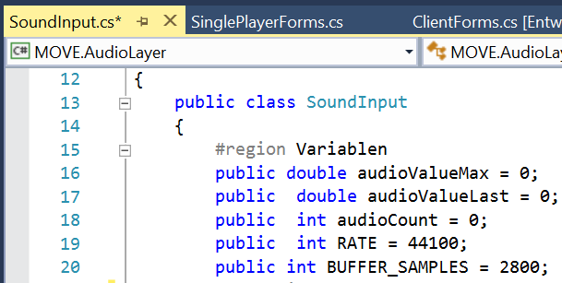

Abbildung 1.3 – Variablen der Klasse „Soundinput“

Um die Aufnahme des Mikrofons zu beginnen, muss erst eine neue Sitzung gestartet werden. Dies wird in der Methode Loading erledigt: Zuerst wird ein neues Event erstellt, dessen Eigenschaften nun konfiguriert werden können. Zuerst wird eine Gerätekennung vergeben (in unserem Fall 0) und das Wave Format wird aus der NAudio Programmbibliothek entnommen, dem die zuvor konfigurierte Abtastrate mitgegeben wird. Eine Methode OnDataAvailable wird aufgerufen, welche im späteren Dokumentenverlauf näher erläutert wird. Zur korrekten Funktion ein Wert in Millisekunden verlangt, welchen wir aus der Division unserer beiden vordefinierten Werte Puffergröße und Abtastrate (x 1000) ermitteln. Danach stehen alle notwendigen Informationen zur Verfügung, wodurch wir mit der Aufzeichnung beginnen können.

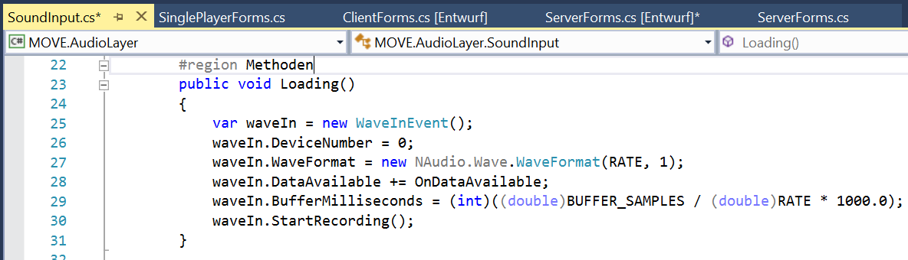

Abbildung 1.3 – Methode „Loading“ der Klasse „Soundinput“

Weitere wichtige Variablen wären zum einen „audioValueMax“ und „audioValueLast“. Beide werden anfangs mit den Werten 0 definiert. Um ihre eigentlichen Werte herauszufinden, den Wert „sample32“, welcher sich aus unserem Wert 44100 ergibt. Der Wert max nimmt zuerst den Wert von sample32 an, bevor audioValueMax den Wert von max übernimmt. Diese Bedingungen werden auf jeden Fall ausgeführt, da alle Werte anfangs 0 lauten. Der Wert von audioValueLast entspricht ebenfalls dem Wert max, nur ohne vorher eine Bedingung durchlaufen zu müssen. Aus der Division von audioValueLast und audioValueMax erhalten wir unseren Ausgangsbruch, aus dem wir unsere Schlägerkoordinaten ermitteln können. Wir speichern diesen Wert in die Variable „frac“, was die Abkürzung von fraction (dt. Bruch) wäre.

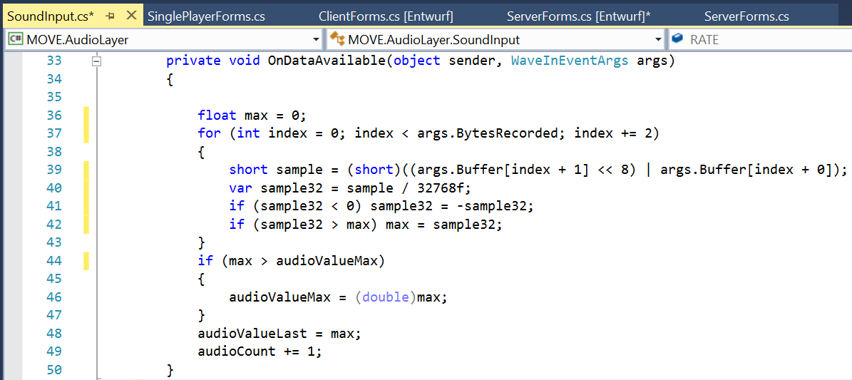

Abbildung 1.3 – Methode „OnDataAvaiable“ der Klasse „Soundinput“

Aus diesem Wert, der wohl bemerkt eine Kommazahl im Bereich von 0 ist, können wir noch keine Koordinaten ablesen. Dieser Wert muss zuerst mit der Zahl der Empfindlichkeit multipliziert werden und das Ergebnis muss dann nochmals mit dem Wert 668 multipliziert werden. Der Wert 668 entstammt keinem standardisierten Schema, sondern ergab sich aus unseren Forschungen, als geeigneter Wert. Das Gesamtergebnis wird mit dem Wert der Genauigkeit subtrahiert und anschließend in eine Ganzzahl umgewandelt. Das Ergebnis ist eine Ganzzahl, welche zwar noch außerhalb unseres Spielfelds liegen könnte, aber mit der wir schon sehr gut arbeiten können. Die finalen Modifikationen übernimmt die Glättung, sodass der Wert in Form des Schlägers auf dem Bildschirm angezeigt werden kann.

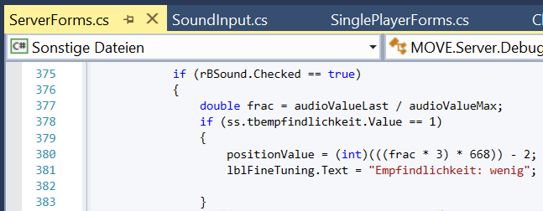

Abbildung 1.3 – eigentliche Berechnung der Schlägerkoordinate ohne Glättung

**Glättung:**

Nachdem wir nun Zahlen erhalten, müssen diese eingeschränkt werden, da sie zum jetzigen Zeitpunkt einen beliebig hohen Wert einnehmen. Unser Spielfeld beschränkt sich in der Breite auf 1350 Pixel (siehe Abbildung ?), weshalb die erhaltenen Werte zum Teil zu groß wären. Zu diesem Zweck werden alle Zahlen, die diesen Wert überschreiten, auf 1350 festgelegt (siehe Abbildung ?). Das selbe Schema wird für Zahlen angewandt, welche kleiner als 0 sind und somit im negativen Bereich liegen würden. Unser Spielfeld beginnt bei 0 und somit wäre die Anzeige dieser Werte unmöglich. Erhalten wir einen Zahlenwert, welcher kleiner als 0 ist, so wird dieser auf 0 festgelegt.



Abbildung 1.3 – Methode (Ausschnitt) zum Festlegen der zu großen/kleinen Werte

Nachdem dieses Problem gelöst wurde, können trotzdem alle erhaltenen Werte beliebig große Sprünge machen, was für die Bildschrimausgabe von Nachteil ist, da der Schläger eines Spielers ruckartige Bewegungen von sich gibt. Bei einem Pongspiel ist es wünschenswert, dass der Schläger gleichmäßige Schritte macht und dass Ausreißer, welche diesen Vorgang verhindern, herausgenommen werden. Für diesen Zweck wurde von uns eine Methode entwickelt, welche aus den verschiedenen Werten einen „korrekten“ Wert erzeugt. Die Funktionsweise sieht so aus: Wenn ein Wert durch das Mikrofon ausgerechnet wurde, wir dieser eine eine Liste geschrieben. Die Anzahl der Listeneinträge variiert je nach Einstellung des Spielers (siehe Glättung Benutzeroberfläche). Gehen wir davon aus, dass für die Genauigkeit der Wert 7 ausgewählt wurde. Die Liste fasst also 7 Werte des Mikrofons, welche zuerst zusammengezählt werden. Die Summe wird danach durch die Anzahl der Listenelemente gerechnet. Sollte hier eine Kommazahl herauskommen, werden ihre Nachkommastellen weggeschnitten. Wir erhalten also eine Ganzzahl, welche für die X-Koordinate eines Schlägers eingesetzt wird. Die Y-Koordinate bleibt dabei immer mit einem vorgegeben Wert gleich. Die Liste wird nach diesem Vorgang wieder geleert. Sobald die Liste wieder bis zum ausgewählten Maximalwert befüllt wurde, geschieht der selbe Prozess erneut. Das Ergebnis ist dabei ein verbessertes Ansprechverfahren des Schlägers durch die Geräuscheinwirkung des Spielers. Während der Entwicklungsphase wurden andere Denkweisen verfolgt, welche mithilfe von mathematischen Formeln gelöst wurden, doch keine dieser Arten erzielte ein vergleichbar gutes Ergebnis.



Abbildung 1.3 – Methode zur Glättung

**Design Benutzeroberfläche:**

Jedes erfolgreiche Programm benötigt eine ansprechende und übersichtliche Benutzeroberfläche, welche es dem Konsumenten ermöglicht innerhalb weniger Schritte ein Spiel nach seinen Vorstellungen zu starten. Das Ziel dabei war, dass alle Funktionen in eine bestimmte Kategorie eingegliedert werden, welche in einem eigenen Fenster angezeigt werden sollten. Möchte ein Spieler alleine spielen, so öffnet er ein Fenster, welcher den Einspielermodus (Übungsmodus) enthält und hält sich dabei von dem Mehrspielerfenstern vollkommen fern. Möchte man Einstellungen zum Frequenzmodus verändern, so öffnet man ein Einstellungsfenster mit dem Frequenztab. Alle möglichen Einstellungstasten, befinden sich leserlich unter dem eigentlichen Spielfeld. Die Einfärbung in den Regenbogenfarbverlauf besitzt eine tiefere Bedeutung (siehe „Tour“ Mode). Möchte man die Knöpfe während des Spiels ausblenden, so kann man die Checkbox am unteren, rechten Bildschirmbereich wählen, um diese auszublenden (und wieder einzublenden).



Abbildung 1.3 – Erster Entwurf des Spielmenüs auf Papier (Stand: 19.12.2019)

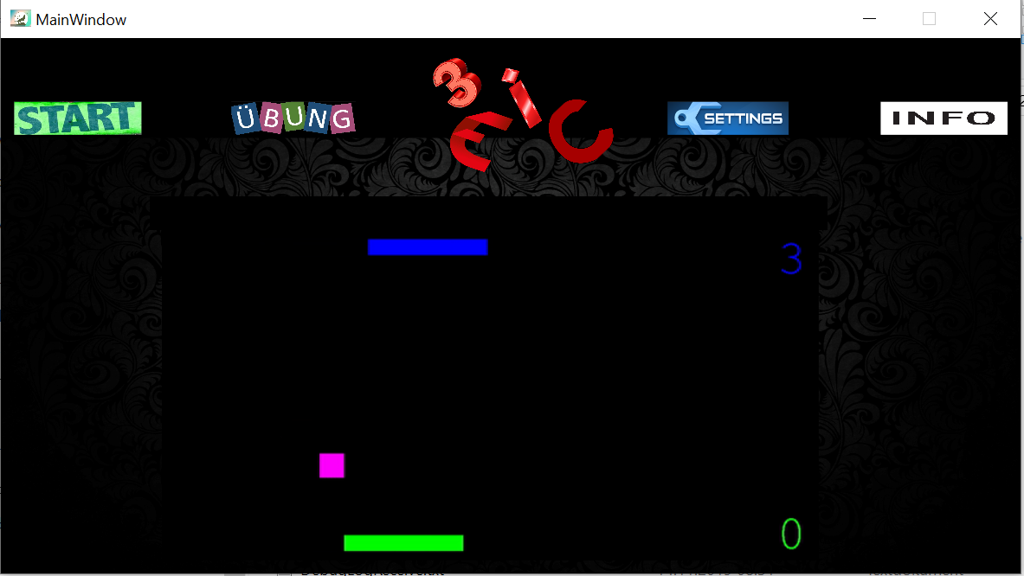

Abbildung 1.3 – Vorläufiges Spielmenü (Stand: 19.12.2019)

In der Mitte des unteren Bildschirmrands befindet sich die Information, ob man Server/Client oder Einzelspieler ist. Diese Bezeichnung ist in der jeweiligen Schlägerfarbe gekennzeichnet um die Orientierung während des Spiels zu behalten. In der linken unteren Bildschirmecke befindet sich eine ListBox, welche als Kontrollfunktion agiert. Jeder einzelne Schritt des Verbidnungsaufbaus wird hier wiedergegeben. Falls ein Schritt fehlt, kann man davon ausgehen, dass die Verbindung nicht zu Stande kommt. In der rechten unteren Bildschirmecke befinden sich „aktive“ Spieleinstellungen. „Aktiv“ bedeutet, dass sie während des Spiels verändert werden können und nicht vor Spielbeginn vordefiniert werden. Diese beschriebene Darstellung trifft auf den Server als auch auf den Client zu.



Abbildung 1.3 – Benutzeroberfläche des Servers im Ausgangszustand



Abbildung 1.3 – Benutzeroberfläche des Einzelspielermodus

Bei dem Einspielerfenster verhält es sich ähnlich, sodass man von einer vereinfachten Server/Client Anzeige sprechen kann. Hier entfällt der Verbindungsaufbau zwischen Server und Client, weshalb hier die Knöpfe „Start“ und „Connect“, sowie die InformationslistBox nicht benötigt werden. Im Einstellungsfenster finden sich keine Einstellungen, welche zum Verbindungsaufbau notwendig wären. Das eigentliche Spielfeld ändert sich in der Hinsicht, dass nur ein Schläger zu sehen ist, welcher den Ball (identisch mit Multiplayerball, nur anders gefärbt) gegen Hindernisse schießt. Diese Hindernisse sind ebenso wie die Schläger eingefärbte PictureBoxes, welcher allerdings an ihrem Platz stehenbleiben. Kollidiert der Ball mit einem Hindernis, so verschwindet dieses und der Spieler bekommt einen Punkt. Hat er alle Hindernisse beseitigt, dann erscheinen sie erneut und es kann weitergespielt werden. Da dieser Spielmodus dafür gedacht ist, die Treffgenauigkeit zu verbessern, gibt es hier kein Spielelimit. Der Spieler trainiert, bis er mit seinen Leistungen zufrieden ist.

**Farbleitsystem:**

Die größte Errungenschaft im Bereich des Praogrammdesigns findet sich in den Streifen rund um das Spielfeld wieder. Da der Vorgang zum Verbindungsaufbau zwischen Server und Client, einem vordefinierten Muster folgt, welches eingehalten werden muss, ist es ratsam, den Endnutzer die Schrittfolge so leicht wie möglich anzulernen. Da wir vom internationalen Standpunkt ausgehen und bedenken, dass auch Personen, welche unsere Sprache nicht beherrschen, unser Programm verwenden möchten, möglicherweise mit Verständnisproblemen zu kämpfen haben. Zu diesem Zweck wurde unser „Tour“ Modus entwickelt, welcher unsere Nutzer durch den Verbindungsprozess „führen“ soll, ohne sie mit komplexen Eingaben zu konfrontieren. Der Vorgang sieht folgendermaßen aus: Beim Start der Benutzeroberfläche ist das Band, genauso wie der „Settings“ Knopf, rot gefärbt. Eine Farbengleichheit deutet daraufhin, dass der Knopf als nächstes gedrückt wird, dessen Farbe in den Spielfeldstreifen aufleuchtet. Der Nutzer weiß also, ohne ein einziges Wort gelesen zu haben, welche Farbe gedrückt werden muss. Dies funktioniert im Regenbogenschema, da man mit der äußersten Farbe (rot) beginnt und den Prozess bis zur letzten Farbe des Regenbogens (lila, in unserem Fall sogar bis rosa) durchführt.

Welche Farben stehen wofür:

Wurden alle Schritte durchlaufen, so steht eine Verbindung zwischen Server und Client. Nachdem der grüngefärbte Knopf mit der Aufschrift „Move it!“ gedrückt wurde, leuchten alle Streifen in unterschiedlichen Farben auf. Dies hat den Sinn, dass auf die drei RadioButton referenziert wird, da jene für die Eingabe in das Spiel notwendig sind.



Abbildung 1.3 – Benutzeroberfläche des Servers während eines aktiven Spiels

Es gibt zu beachten, dass unser Spielfeld sich nicht über die gesamte schwarze Fläche erstreckt. Man könnte von einer unsichtbaren Wand sprechen, welche sich auf der linken und auf der rechten Spielseite erstrecken (siehe rote Linien). Sollte der Ball diese Grenzen berühren, so prallt er ab und ändert seine Richtung. Die weiße Linie in der Skizze repräsentiert die Breite des Spielfelds. Wie bereits erwähnt erhält man vom Soundmodul Werte, welche im negativen Bereich, als auch im fünfstelligen Bereich liegen können. Diese ungültigen Werte werden geändert, sodass sie im Spielfeldbereich zwischen 0 und 1350 liegen. Die gelben Linien repräsentieren die obere und untere Grenze des Spielfelds. Im Gegensatz zu der linken und rechten Grenze, prallt der Ball hier nicht ab und wechselt seine Richtung, sondern wird an seinen Ausgangspunkt rückversetzt. In diesem Fall macht ein Spieler einen Punkt, welcher durch den Punktezähler ausgegeben wird (siehe Punktezähler).



Abbildung 1.3 – Bemessung der Spielfeldbreite in Pixel

Die Anzeigen für die Punkte wurden in den schwarzen Bereich der Benutzeroberfläche integriert, sie befinden sich trotzdem außerhalb des eigentlichen Spielfelds (neben der rotmarkierten Spielfeldgrenze), wodurch der Ball oder die Schläger die Zahlen nicht berühren können. Wenn man die Position der Punktezähler näher betrachtet kann man sehen, dass ein Randbereich rechts von den Zahlen definiert wurde. Die Absicht dafür war, dass der Zahlenbereich des Punktezählers (je nach Spielmodus) in den dreistelligen Bereich wachsen könnte. Damit diese großen Zahlen das schwarze Spielfeld nicht verlassen, wurde dieser Randabstand eingefügt.

Die Anzeige kommt vollkommen ohne Worte aus. Der jeweilige Punktestand eines Spielers liegt visuell auf der Höhe des Schlägers und wurde in dessen Farbe eingefärbt. Wir führen somit unsere Vorstellung einer leichtverständlichen Benutzeroberfläche auch im Bereich der Punktezähler weiter.

**Testen:**

Für die Testung unseres Programms schaffen wir zwei unterschiedliche Testumgebungen, welche 2 Computer, sowie ein Verbindungsmedium beinhaltet. Der Grund dafür ist, dass wir das Laufzeitverhalten unseres Programms sowohl bei einer kabelgebundenen, als auch bei einer kabellosen Verbindung testen wollen. Da wir ein Spiel entwickelt haben, bei dem es notwendig ist, schnell zu reagieren, setzen wir ein schnelles Laufzeitverhalten voraus. Gleichzeitig gilt es dabei die Größe, eines übertragenen Pakets zu analysieren, um zu sehen, wie groß die Netzwerkbelastung unseres Programms ist. Nicht nur das Netzwerk, sondern auch die Hardware des Computers wird gefordert: Die Auslastung der PC-Komponenten, wie zum Beispiel des Prozessors oder des Arbeitsspeicher dürfen einen gewissen Grenzwert nicht überschreiten.

**Testumgebung 1:**

Mit dieser Testumgebung können wir das Laufzeitverhalten unseres Programms, ohne jeglichen externen Datenverkehrs in unserem Netzwerk testen. Die Computer werden dabei ohne aktive Netzwerkkomponente, mithilfe eines Crossover Kabels miteinader verbunden. Diese Konfiguration ermöglicht einen schnelleren Verbindungsaufbau, da unsere Network Discovery Funktion (siehe Seite ?) nur die beiden direkt miteinanderverbundenen Computer analysiert und keine externen Computer im Netzwerk vorhanden sein können. Ebenso definieren wir in dieser Testumgebung für beide Computer eine eindeutige IP-Adresse, welche uns die Erkennung vereinfachen soll.

* **Die Komponenten:**

1x Lenovo Thinkpad L450

1x Lenovo Legion Y520

1x Haurtian TIA/EIA-568A CAT.5 Crossover Kabel



Abbildung 1.3 – Testumgebung 1

**Testumgebung 2:**

Diese Testumgebung, dient dazu eine reale Spielumgebung zu simulieren: In der heutigen Zeit ist es üblich, Spiele kabellos miteinander zu spielen. Für diesen Zweck ist eine stabile Verbindung der Endgeräte zu gewährleisten. Es ist ebenso gut möglich, dass Geräte, welche nicht am Spielgeschehen teilnehmen, trotzdem das Netzwerk in Anspruch nehmen und Bandbreite verbrauchen. Hier gilt es zu beobachten, inwiefern diese Einflüsse die Performance und die Übertragung des Spiels beeinflussen. Je nach Testszenario variirt die Anzahl der Geräte welche sich zusätzlich in unserem Netzwerk befinden, genauso wie die Datenlast, welche von diesen produziert wird. Da in dieser Testumgebung die IP-Adressen nicht immer gleich definiert sind, kann somit auch die Network Discover Funktion (siehe Seite ?), einerseits auf Zuverlässigkeit, andererseits auf Geschwindigkeit getestet werden.

* **Die Komponenten:**

1x Lenovo Thinkpad L450

1x Lenovo Legion Y520

1x 3WebCube 3 B190 LTE WLAN-Router



Abbildung 1.3 – Testumgebung 2

**Wireshark:**



Abbildung 1.3 – Wireshark Logo

Wireshark ist eines der bekanntesten Netzwerkanalyseprogramme und nicht nur für Netzwerktechniker ein nützliches Tool, sondern auch für jeden Privatanwender, der sein Netzwerk gerne untersuchen möchte. Das Programm wurde von Gerald Combs erfunden und anfangs als Ethereal bezeichnet. Mit dieser kostenlosen Software kann man den Netzwerkverkehr in Echtzeit analysieren. Es eignet sich daher auch problemlos als Tool zur Fehlerbehebung in einem Netzwerk. Häufige Probleme, bei deren Behebung Wireshark helfen kann, sind verworfene Pakete, Latenzprobleme und böswillige Aktivitäten (wie zum Beispiel Angriffe) in einem Netzwerk. In unserem Fall nutzen wir Wireshark, um zu sehen, wie hoch die Netzwerkauslastung unseres Programms ist. Wie bereits erwähnt, schaffen wir für diesen Fall mehrere Testumgebungen, in welchen wir sowohl kabellose, als auch kabelgebundene Übertragungen durchführen können. Wir können den Verbindungsaufbau ganz genau beobachten und sehen, wie große ein einzelnes Paket ist (siehe Abbildung ?). Auch in Fehlerfällen benutzen wir dieses Programm und können genau sehen, wo es zu einem Problem gekommen ist. Wir können daher an dieser Stelle ansetzen und erleichtern uns somit die Suche.

Wireshark läuft auf sämtlichen Betriebssystemen, einschließlich den üblichen Linux-Distributionen, Windows, Mac OS X und BSD Varianten. Das Programm ist eine freie Software, und kann daher kostenlos verwendet, weitergegeben und geändert werden.



Abbildung 1.3 – Wireshark Aufzeichnung von unserem Programm

**Ball:**

Eines der wichtigsten Elemente eines jeden Pong Spiels ist der Ball: Durch ihn ist es für die Mitspieler möglich Punkte zu sammeln und ein Spiel gegen den anderen Spieler zu gewinnen. Bedingt durch das zweidimensionale Spielfeld reagiert der Ball nicht auf realexistierende Physik, wie sie bei einem echten Tennisspiel zu finden ist. Wenn man ein Tennisspiel beobachtet kann man erkennen, dass ein Ball von dem Zeitpunkt des Abschlags stets an Höhe abnimmt. Die Maximalhöhe des Balls ist Position 0, wenn der Spieler den Ball zum Aufschlag senkrecht in die Luft wirft. Erst wenn der Ball in der Spielfeldhälfte des zweiten Spielers aufprallt, ändert sich seine Höhe. Man spricht hier von einer Umwandlung von kinetischer in potenzielle Energie. Während sich der Ball in der Luft bewegt spricht man von kinetischer Energie. Diese hängt von der Masse und der Geschwindigkeit des Objekts ab. Beim eigentlichen aufprallen, bremst der Ball ab, wodurch die kinetische Energie in potenzielle Energie umgewandelt wird, da sie in die Verformung des Balls gesteckt wird. Der Ball wechselt dabei in eine ovale Form, was mit dem bloßen Auge, bedingt durch die Geschwindigkeit, nur mit einer Zeitlupenkamera beobachtet werden kann. Sobald er sich vom Boden abstößt, wird die in ihm gespeicherte potenzielle Energie wieder in kinetische Energie umgewandelt. Man spricht hierbei von einem elastischen Stoß.



Abbildung 1.5 – Aufschlag eines realen Tennisspiels

**Ball Physik im Spiel:**

Wie bereits erwähnt funktioniert der Spielball nicht mit der herkömmlichen Physik eines Tennisballs:

Unser Ball muss nicht von einem der Spieler (Paddle) aufgeschlagen werden, sondern startet von einem für ihn festgelegten Startplatz (Ausgangsplatz). Da das Spielfeld von der Vogelperspektive aus beobachtet wird, würde man bei einem echten Tennisball (je nach Aufschlag) von einem nahezu geraden bis zu einem leicht gebogenen Aufschlagsverlauf sprechen.

In unserem Fall startet der Ball von seiner Ausgangsposition mit einem konstamten Winkel von 49° in die Richtung des grünen Schlägers. Schafft es der grüne Spieler den Ball zurückzuschießen, und der blaue Spieler verpasst ihn, dann startet der Ball wieder von seiner Ausgangsposition mit einem konstanten Winkel von 46° in Richtung des blauen Schlägers.



49°

46°

Abbildung 1.6 – Startwinkel unseres virtuellen Balles

Der Aufprall des Balls auf einem der Schläger weicht ebenfalls von einer realexistierenden Aufprallphysik eines Tennisschlägers ab. Der Aufprallwinkel des Balls auf den Schläger variert, je nachdem, wie er von dem Schläger berührt wird.

Bei einem „optimalen“ Aufprall des Balles auf die Mitte des Schlägers, ein Aufprallwinkel von 50° verursacht. Jegliche andere Aufprallarten erzeugen nicht standardisierte Winkel, welche nicht zu 100% vorhergesagt werden können.

Reflexionsgesetz:



50°

Abbildung 1.7 – Aufprallwinkel unseres virtuellen Balles

Die Bewegung des Balls übernimmt unser erster Timer, welcher in einem Zeitabstand von einer Millisekunde eien Aktion ausführt. Zuerst definieren wir 2 Variablen, welche beide den ganzzahligen Wert 4 bekommen. Im Timer selbst, zählen wir zu der momentanen Position des Balles diesen Wert dazu. Dies geschieht, wie bereits erwähnt, jede Millisekunde. Daraus ergibt sich für den Benutzer eine gleichmäßige und ruckelfreie Bewegung des Balls. Berührt der Ball einen Schläger oder eine Wand, so wird die Ganzzahl jede Millisekunde abgezogen. Da es sich hier um das Gegenteil handelt, bewegt sich der Ball fortan in die entgegengesetzte Richtung.



Abbildung 1.7 – Fortbewegung des Balls

**Ball Design:**

Unser Ball besteht aus einer Windows Forms PictureBox, welche ohne Bild verwendet wird. Stattdessen füllen wir das Element mit einer Farbe aus. Die Maße des Designkörpers wurden mit 57x63 Pixel annähernd quadratisch gewählt um eine Referenz zu früheren Vertretern des Pong Spiels herzustellen. Die ausgewählte Farbe hört auf den Namen „Magenta“, welche sich innerhalb unseres Teams unter 3 verschiedenen Farben (Orange, Rot, Magenta) durchsetzten konnte. Sie steht im Kontrast zu den Farben der Spieler: Wenn man den Farbkreis des Spektrums beobachtet, unsere ausgewählten Farben ihren Ursprungsfarben zuordnet und kennzeichnet, dann kann man erkennen, dass jede Farbe zu den jeweils beiden anderen Farben keine Ähnlichkeit aufweist. Blau steht grün nicht nahe und Magenta stammt aus dem Farbbereich von Rot, weshalb sie unparteiisch wirkt.



Abbildung 1.8 – Abbildung Farbtöne des Spektrums

**Punktezähler:**

Nachdem die Sinnhaftigkeit des Balls geklärt wurde, muss erklärt werden, wie ein Spieler eine Partie gewinnen kann. Für diesen Zweck haben wir einen Punktezähler entwickelt, welcher zufällig anzeigt, welcher Spieler, wieviele Punkte erreicht hat. Dies geschieht einfach gesagt, mit einem Anfangswert, welcher mit jedem Treffer eines Spielers erhöht wird. Bei einem neubegonnenen Spiel leigt dieser Wert bei 0. Ein Treffer eines Spielers gleicht einem Punkt, welcher auf den alten Wert addiert wird. Erreicht ein Spieler 15 Punkte, so hat er eine Partie gewonnen und ein neues Spiel kann begonnen werden.



Abbildung 1.8 – Methode (Ausschnitt) zum Zählen der Punkte

Trifft ein Spieler den Ball nicht, so bekommt der jeweils andere Spieler einen Punkt. Der Ball prallt dabei nicht auf den Schläger auf und verlässt stattdessen den Spielbereich. Während der Ball an eine vordefinierte Stelle zurückgesetzt wird, wird der Zähler um einen ganzzahligen Wert (1) erhöht. Der Erhalt von negativen Werten, wie etwa bei der Sportart Golf ist nicht möglich, derjenige mit den meisten Punkten gewinnt das Spiel. Die Punkteanzeige befindet sich während der gesamten Betriebszeit des Spiels in den rechten Ecken der Benutzeroberfläche, außerhalb des Spielfeldes. Die Anzeige der Punkte ist nicht für den jeweiligen Spieler beschriftet, sondern durch die Einfärbung der Spielerfarbe gekennzeichnet.



Abbildung 1.8 – Ausschnitt der Benutzeroberfläche, mit den Punktezählern (markiert durch roten Kreis)

**Bildschirmkompatibilität:**



Abbildung 1.8 – Ausschnitt der Benutzeroberfläche, mit den Punktezählern (markiert durch roten Kreis)

Remote Desktop testen:

**Bildschirmtests:**

Für die Bildschirmtests wurden Geräte aus der Computersammlung von Julian Rampala bereitgestellt, welche im Gegensatz zu unseren herkömmlichen Laptops oder Schul-PCs über außergewöhnliche Bildschirme verfügen. Wir wollen einerseits feststellen, ob unser Programm ohne Probleme auf einem Bildschirm mit einem 4:3 Format läuft, ohne dass es zu Verschiebungen der Spielfeldelemente kommt. Weiters verwenden wir ein Netbook, welches einen unterdurchschnittlich kleinen Bildschirm besitzt.



Abbildung 1.8 – Vergleich der Bildschirmseitenverhältnisse 4:3 / 16:9

Wir wollen hier die Praxisfähigkeit unserer Software auf einem 10.1 Zoll Bildschirm testen:

Ergebnis: Beide Geräte werden mit Windows XP Betrieben, weshalb sie die „Legacy“ Version unseres Programms verwenden. Das Ergebnis sieht so aus, dass die Ausgabe auf dem HP Netbook fehlerfrei funktioniert. Dazu muss gesagt werden, dass dieses Netbook ein sehr gutes Display besitzt und im Gegensatz zu vielen preisgünstigeren Geräten in der 10 Zoll Kategorie eine Auflösung von 1366x768 anzeigen kann. Die Performance ist ebenfalls ausreichend, sodass das Spiel flüssig läuft. Auf dem Acer Notebook kommt es zu Ausgabeproblemen, bei denen die Zielobjekte im Einspielermodus, aus dem Spielfeld herausragen und sich mit den Streifen des „Tour“ Modus überlappen (siehe gelbe Pfeile in Abbildung ?). Dieses Ergebnis sieht zwar nicht korrekt aus, doch das Spiel könnte dadurch dennoch gespielt werden. Es kommt die Vermutung auf, dass dies mit der, für 16:9 Bildschirme, unüblichen Auflösung von 1400x1050 zu tun hat.

Testgerät 1:

**Acer Travelmate 660**

CPU: Intel Pentium M 1.4GHz Single Core

GPU: Intel 855GM

RAM: 512MB

HDD: 40GB

Display: 15 Zoll max. 1400 x 1050 (16:10)

Herstellungsjahr: 2003

System: Windows XP SP3

Testgerät 2:

**HP Mini 5101**

CPU: Intel Atom N280 1.66GHz

GPU: Intel 945GSE

RAM: 2048MB

HDD: 160GB

Display: 10.1 Zoll WSVGA max. 1366x768 (4:3)

Herstellungsjahr: 2009

System: Windows XP SP3



Abbildung 1.8 – Funktionstest auf (heutzutage) ungewöhnlichen Bildschirmen

**Computerkompatibilität:**

Wir waren uns als Gruppe einig, dass unser Programm auf möglichst vielen Computersystemen ausgeführt werden soll. Dabei dürfen wir vom Endnutzer nicht verlangen, dass er die neuste Windows Version installiert hat. Unsere Funktionen müssen so abgestimmt sein, dass es zu keinen Kompatibilitätsproblemen auf den unterschiedlichen Systemen kommt. Unser selbstgesetztes Ziel lautete, dass wir 80% aller PC-Nutzer die Ausführung unseres Spiels ermöglichen wollen. Wenn man die deutsche Marktanteile Statistik von November 2019 analysiert (siehe Bild), dann kann man sehen, dass wir dieses Ziel schon alleine durch Windows 7 und 10 erreicht hätten (zusammen 80,19%). Wir entschlossen uns trotzdem die Betriebsysteme Windows XP, 8 und 8.1 auch zu unterstützen (Windows Server/Windows Mobile Versionen werden von uns nicht explizit unterstützt). Zusammengerechnet ergibt dies einen Anteil von 85.91%, welcher theoretisch in der Lage ist, unser Programm zu verwenden. Praktisch hängt dies von der verwendeten Hardware der jeweiligen Nutzer ab.



Windows-Versionen:

85,91%

Abbildung 1.9 – Betriebssysteme Marktanteile Deutschland (November 2019)

MAC OS 8/9/X: Unser Programm ist mit keiner Version von Apples Betriebssystem kompatibel. Nutzer von Apple Geräten können mithilfe einer virtuellen Windows Maschine (z.B Parallels Desktop for Mac oder VirtualBox) unsere Software auf ihrem Gerät ausführen. Die Ausführbarkeit in virtuellen Maschinenwurde geprüft und ist möglich.

UNIX/Linux: Unser Programm ist mit keiner Version von UNIX oder Linux Betriebssystem kompatibel. Nutzer von UNIX oder Linux Geräten können mithilfe einer virtuellen Windows Maschine (z.B VMWare oder VirtualBox) unsere Software auf ihrem Gerät ausführen. Die Ausführbarkeit in virtuellen Maschinenwurde geprüft und ist möglich.

Windows 98/ME/2000:

Die Ausführung unseres Programms auf diesen Betriebsystemen ist nicht möglich, da jene Windows Versionen höchstens Version 2.0 des .NET Framework unterstützen. Da das Programm mithilfe einer Sprachsteuerung bedient wird, ist die Anbindung der Microsoft Speech Klassenbibliothek erforderlich. Diese wird erst von der Version 3.0 des .NET Frameworks unterstützt.

Windows XP:

Diese Version ist die älteste, welche unser Programm ausführen kann. Hierbei gibt es allerdings gewisse Faktoren zu beachten, da ein frisch installiertes System mit Windows XP noch nicht automatisch in der Lage ist unsere Software zu starten. Es ist zuerst notwendig, Service Pack 3 für Windows XP zu installieren. Dies ist die Grundvoraussetzung für die Installation von Version 4.0 des .NET Frameworks, welches zum Betrieb unserer Software vorausgesetzt wird. Wurde die Installation beider Softwarepakete abgeschlossen, kann man den Betrieb unseres Spiels starten. Es handelet sich hierbei um eine „Legacy“ Version unseres Spiels, welche speziell auf Version 4.0 des .NET Frameworks zugeschnitten wurde, aber keinerlei Einschränkungen besitzt. Die Grafikeinstellungen sollten mindestens 1366x768 betragen, um keinerlei Darstellungsfehler zu erhalten.



Abbildung 1.10 – Erfolgreiche Ausführung des Einzelspielermodus auf Windows XP (1600x900)

Windows 7: Diese Version von Windows enthält bereits Version 3.5 des .NET Frameworks vorinstalliert. Für die Inbetriebnahme unseres Spiels ist mindestens Version 4.0 erforderlich. Diese Version wird gefordert, da unser Programm Language Integrated Query Elemente benutzt und diese in älteren Versionen nicht vorhanden sind. Wird jenes Softwarepaket installiert, so kann unser Spiel problemlos ausgeführt werden.



Abbildung 1.11 – Erfolgreiche Ausführung des Einzelspielermodus auf Windows 7 (1920x1080)

PLATZHALTER -> ECHTES BILD FOLGT

Windows 8/8.1: Jene Betriebsysteme enthalten .NET Framework 4.5, welches ausreicht um unser Programm zu verwenden. In der Praxis können wir dies allerdings nicht testen, da uns kein Computer mit Windows 8 oder 8.1 zur Verfügung steht.

Windows 10: Unser Programm wurde auf diesem Betriebsystem entwickelt, weshalb es die beste Kompatibilität gewährleistet. Alle eingebundenen Klassenbibliotheken werden unterstützt. Es wurde hierbei der Fokus auf die Zukunft gelegt, da der Marktanteil von Windows 10 im Mai 2019 bei 45,73% lag und in den nächsten Monaten, bedingt durch das Ende der Unterstützung von Windows 7 am 14. Jänner 2020 (Marktanteil November 2019: 27,45%), weiter steigen wird.

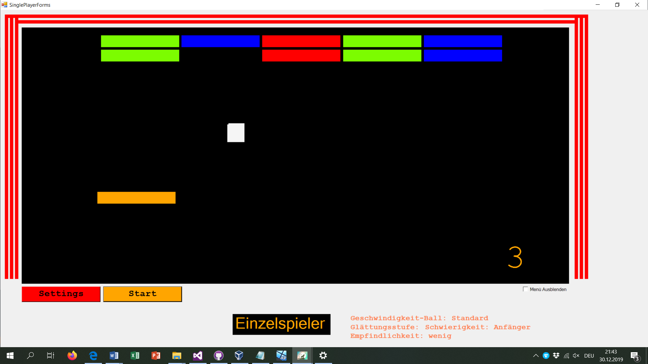

Abbildung 1.12 – Erfolgreiche Ausführung des Einzelspielermodus auf Windows 10 (1920x1080 | Skalierung: 125%)

**Programmevolution:**

Obwohl sich unser Programm noch in Entwicklung befindet, können wir bereits jetzt auf eine mehrmonatige Entwicklungsgeschichte zurückblicken, die mit einer außergewöhnlichen Idee am Ende des Jahres 2018 begonnen hat. Zum damaligen Zeitpunkt sollten wir uns ein Thema für die Diplomarbeit überlegen, was uns über ein paar Umwege zu unserer finalen Idee geführt hat: Ein Spiel welches, man hauptsächlich über eingefangene Töne und Wörter steuern kann. Der Startschuss in Form von Recherchearbeit begann sogleich, sodass am 10.12.2018 das erste Programm, zur Ansteuerung des Mikrofons zustande kam. Wir platzierten eine PictureBox in der linken, oberen Ecke des Bildschirms, welche unserer heutigen Form schon recht ähnlich sieht und übergaben ihr unsere ausgewerteten Koordinaten. Da dieser erste Versuch, in Hinblick auf Genauigkeit noch nicht funktioniert hat und der Schläger sehr stark zitterte, nannten wir es „Zitteraale.exe“. Trotzdem war es für uns ein erster Erfolg, was zu einer Motivationserhöhung während der Weihnachtsferien führte.

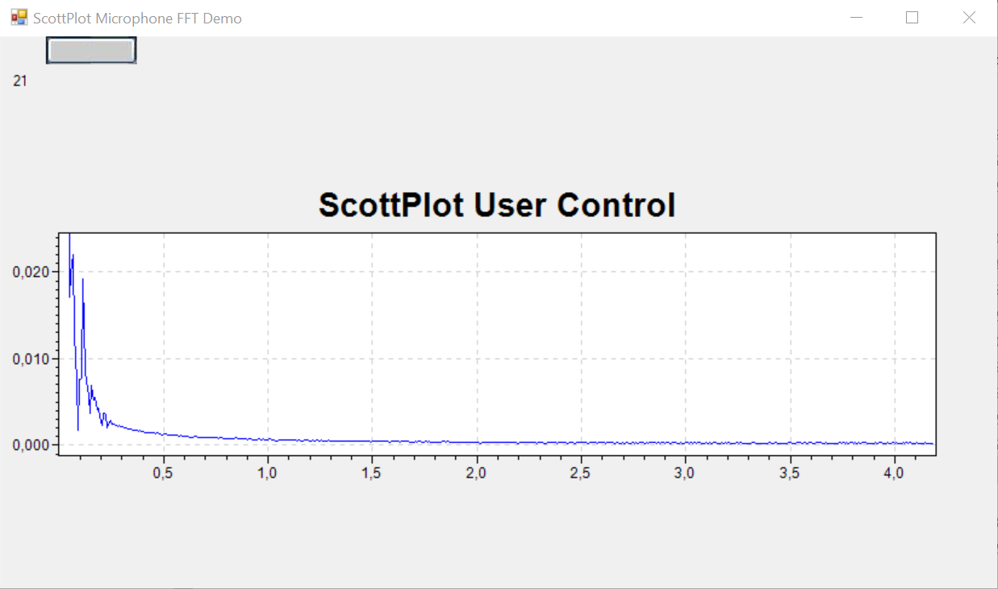

Abbildung 1.12 – „Zitteraale.exe“ -> Der Startschuss unseres Projekts (10.12.2018)

Unsere Hartnäckigkeit zahlte sich aus, als wir am 12.01.2019 eine grundlegend verbesserte Version vorstellten, welche in den nächsten fünf Monaten ständig verbessert wurde. Diese Version erhielt den internen Namen „SchingSchangPong“, welcher bis zum 15.09.2019 Bestand hatte. Während dieser Zeit kamen wichtige Elemente wie der Spielball, ein zweiter Schläger, Einstellungen und die Glättung hinzu.



Abbildung 1.12 – „SchingSchangPong Stufe 6“ -> Projekt zum Stand 04.03.2019

Am Beginn des nächsten Schuljahrs (2019/2020) war sofort klar, dass wir diese Idee weiterverfolgen wollen, wodurch wir auf unseren Erfahrungen des Vorjahres aufbauen konnten. Als wir im September 2019 unser Programm von „SchingSchangPong“ auf „MOVE – MOdern Voice Experience“ änderten, handelte es sich nur um eine Formalität. Das Programm unterschied sich zu diesem Zeitpunkt noch nicht von seinem Namensvorgänger. Erst bei „MOVE Stufe 2“, welches knapp eine Woche später fertiggestellt war, handelte es sich um eine radikale Neuentwicklung, welches bewährte Elemente vom Vorjahr übernahm und andere durch intelligentere Lösungen ersetzte. Bis zum heutigen Zeitpunkt (Stand: 02.01.2020) wird unser Programm von uns weiterentwickelt, sodass es in den letzten Monaten neues Features erhalten hat. Einige Beispiele wären: der Frequenzmodus, eine verbesserte Spracheingabe, genauere Glättung, ein Spielmenü im WPF Format, sowie einen Netzwerkmodus.



Abbildung 1.12 – „MOVE Stufe 7“ -> Projekt zum Stand 28.12.2019

Um unseren heutigen Stand zu erreichen, haben wir auch außerhalb unseres Hauptprogramms Forschung betrieben, wodurch einige Zusatzprogramme entstanden sind, welche allerdings nur zur Erprobung von neuen Funktionen gedacht waren und dessen Features im Erfolgsfall in unser eigentliches Programm übergegangen sind. Namhafte Beispiele dafür wären einerseits „Spaß im Ballon“, welches zur erstmaligen Erprobung der Windows Presentaion Foundation (WPF) von uns entwickelt wurde und anstatt eines Pongspiels ein Ausweichspiel mit einem Zeppelin darstellt und andererseits „SchingSchangPong Network“, welches unseren ersten Versuch eines Multiplayerspiels über ein lokales Netzwerk darstellt.



Abbildung 1.12 – „Spaß im Ballon“ -> Erforschung von WPF



Abbildung 1.12 – „SchingSchangPong Network“ -> Erforschung Netzwerkverbindungen

Auch wenn gewisse Forschungen nicht die gewünschten Erfolge erzielt haben, sind wir uns im Rückblick alle einig, dass wir alles wieder genauso machen würden, da wir sonst nicht hier wären, wo wir jetzt sind.

Speicherserver: + Bild

**Bilder Quellen:**

<https://www.leifiphysik.de/mechanik/waagerechter-und-schraeger-wurf/aufgabe/tennisaufschlag>

<https://designismakingsense.de/design_basics/wahrnehmung-und-farbe/>

<https://de.statista.com/statistik/daten/studie/828610/umfrage/marktanteile-der-fuehrenden-betriebssystemversionen-weltweit/>

<https://www.technik-passage24.de/lexikon/abtastrate-warum-sie-den-sound-beeinflussen-kann>

<https://www.heise.de/download/product/microsoft-network-monitor-44899>

<https://www.entain.de/wiki/seitenverhaeltnis-und-bildformate-a207.html>

<https://www.variotherm.com/de/wissen/was-hoeren-wir-wie-laut.html>